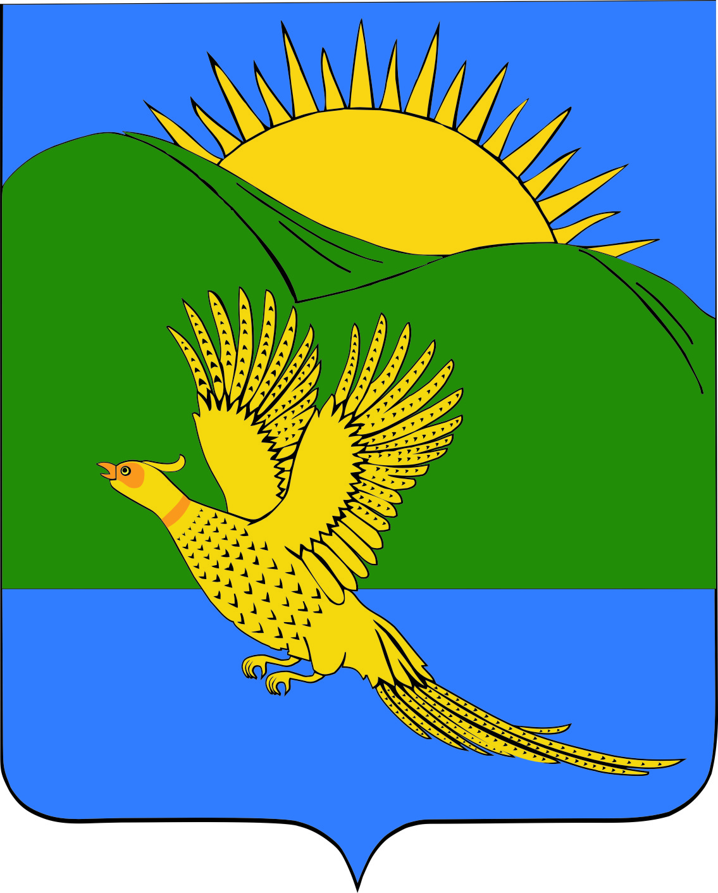
ДУМА
ПАРТИЗАНСКОГО МУНИЦИПАЛЬНОГО РАЙОНА
ПРИМОРСКОГО КРАЯ

РЕШЕНИЕ
село Владимиро-Александровское
27.03.2015 № 155

Об утверждении отчета главы района К.К.Щербакова «Об итогах деятельности администрации Партизанского муниципального района в 2014 году и задачах на 2015 год»

В соответствии с пунктом 5 статьи 23 Устава Партизанского муниципального района Дума Партизанского муниципального района

РЕШИЛА:

Утвердить отчет главы Партизанского муниципального района Щербакова Константина Константиновича «Об итогах деятельности администрации Партизанского муниципального района в 2014 году и задачах на 2015 год» (прилагается).

Председатель Думы С.Е.Шерстнев

